ДО 9 класс 28.01.22
Тема: База данных

Просмотр видеоурока: https://resh.edu.ru/subject/lesson/3055/main/
Выполнить краткий конспект урока
База данных (БД) - совокупность данных, организованных по определённым правилам, отражающая состояние объектов и их отношений в некоторой предметной области и предназначенная для хранения во внешней памяти компьютера и для постоянного применения.
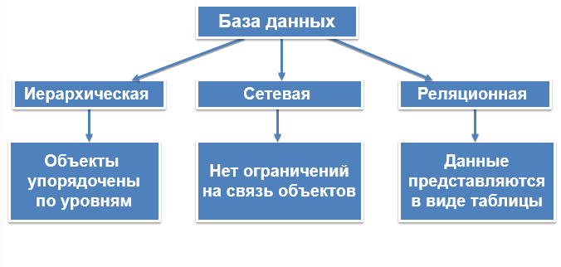
Выполнить проверку полученных знаний: https://onlinetestpad.com/hokbxy7blxpum

